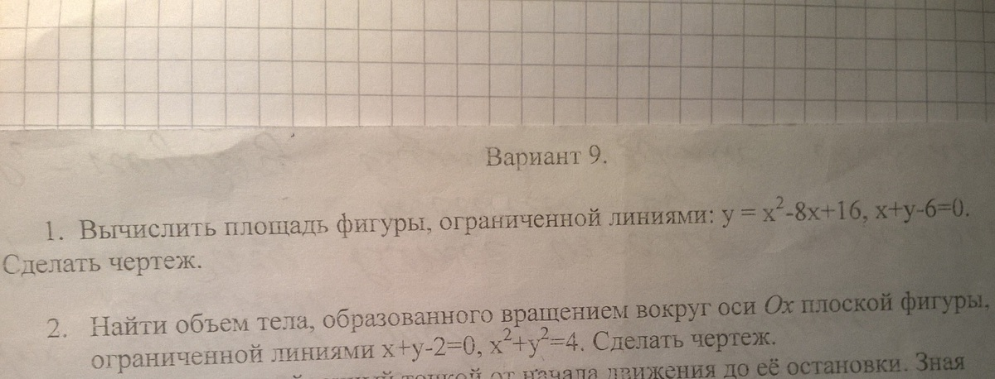



2. границы интегрирования:



3. подынтегральная функция



4. площадь фигуры:



ответ: ед. кв.





2. границы интегрирования:



3. объём:



ответ: ед. куб.